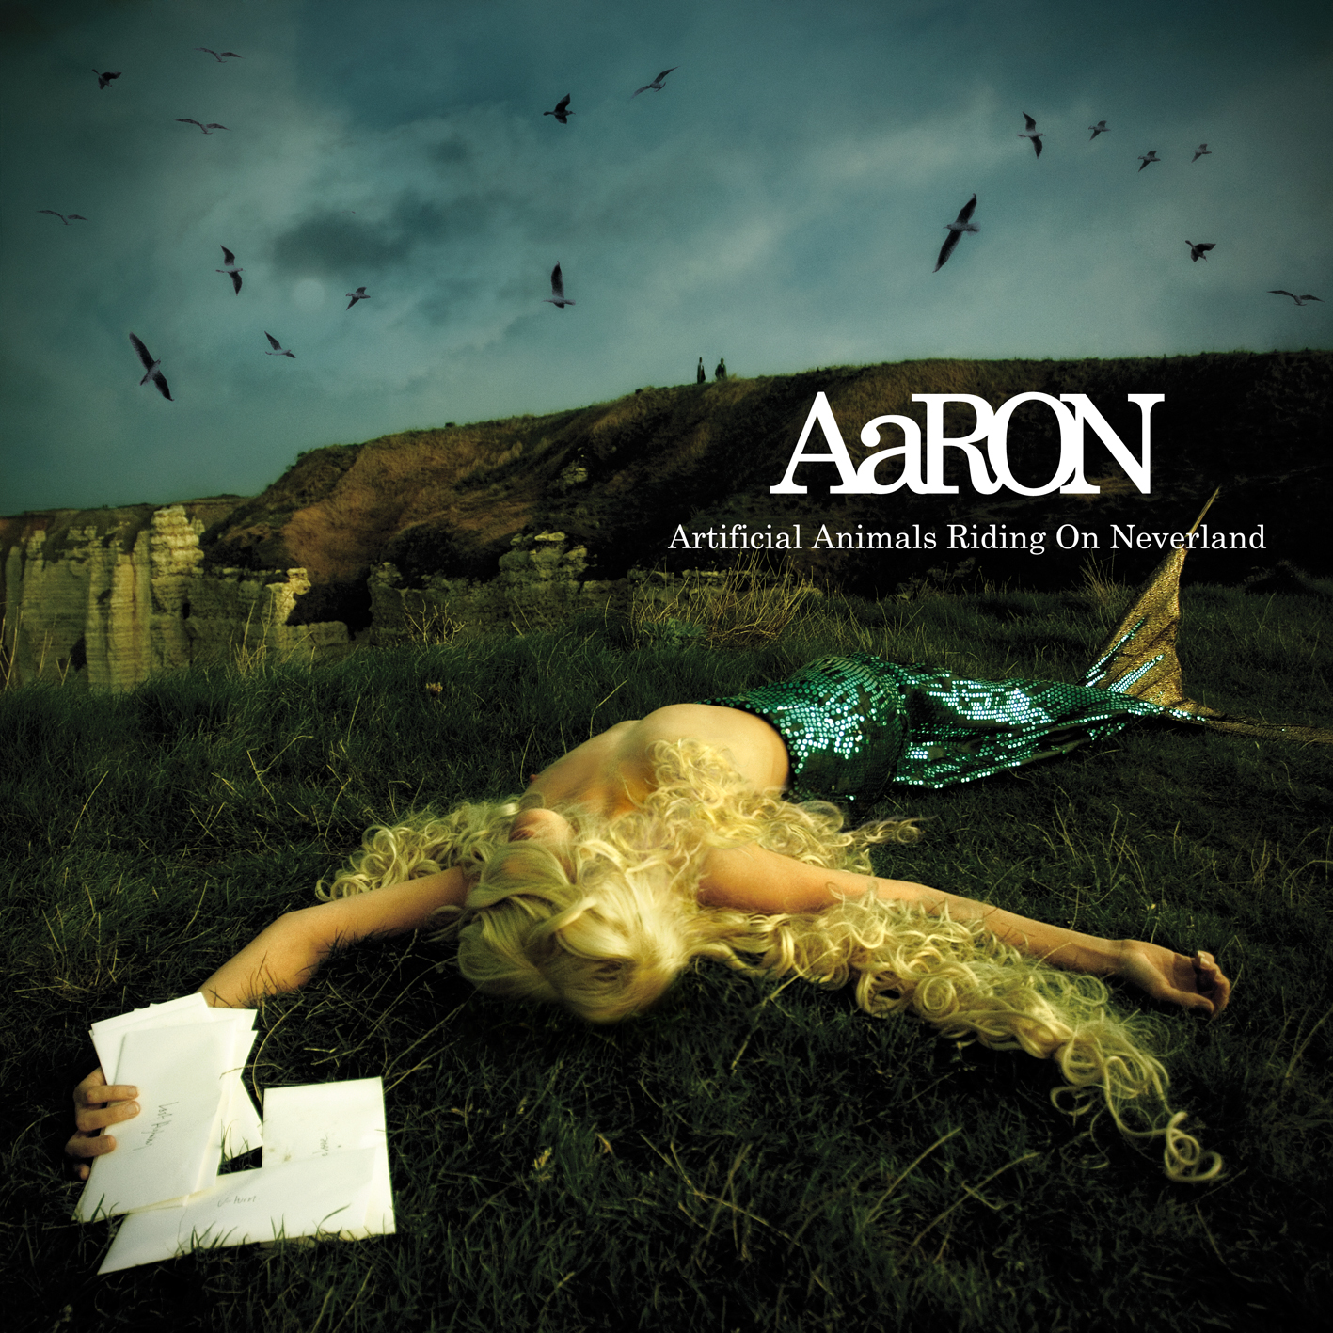
AaRON

“Artificial Animals Riding On Neverland”

Le 26 mars dernier, à l’occasion du premier concert parisien du groupe suivant la sortie de l’album (29/01), AaRON reçoit un disque d’or, célébrant 100 000 exemplaires vendus en moins de deux mois... ! La parenthèse enchantée de AaRON vient de s’ouvrir, et n’est vraisemblablement pas prête de se refermer au vu de l’aura grandissante du groupe et de l’enthousiasme provoqué par ses prestations live… Suite à une quinzaine de dates complètes courant mars, AaRON créé la surprise et l’événement à Bourges le 20 avril, et rentre de plain-pied dans le monde des festivals en offrant une performance acoustique d’une grande justesse à un public les acclamant, debout…

Le succès fulgurant d’un titre (U-Turn Lili) et d’une rencontre ô combien prolifique entre les deux auteurs/compositeurs du duo se transforme progressivement, sûrement, en un sacre artistique porté tant par le public que par la presse…

Preuve en est quelques indicateurs comme les 350 000 connexions sur myspace.com/aaronrecordings, les 950 000 streamings de la vidéo U-Turn (Lili) sur youtube.com, et leur place de numéro 1 du top téléchargement single sur Itunes pendant près de deux mois…

Quant à la presse..
« La pop éraflée du duo AaRON connaît un succès foudroyant… » (Le Monde)
« Le sacre de AaRON… ! » (Le Parisien)
« L'histoire d'AaRON, c'est le talent qui s'impose. Un conte de fées... » (Libération)
« Entre Radiohead, Craig Armstrong et Archive… Le spleen et l’audace ! » (Les Inrockuptibles, )
« Pour les amoureux de spleen sublimé… » (Rolling Stone)
« Le miracle de la bonne pop c'est qu'elle est intemporelle. AaRON l'a bien compris. » (Rock One)

Tournée complète :

11 octobre : Festival Mozaîk (Les Mureaux)
12 octobre : La Cartonnerie (Reims)
13 octobre : La Laiterie (Strasbourg)
15 octobre : Festival Nancy Jazz Pulsation (Nancy)
18 octobre : L'Olympic (Nantes)
20 octobre : L'Ouvre Boîte (Beauvais)
23 octobre : L'Exo 7 (Le petiti Quevilly-Rouen)
24 octobre : Théâtre Sébastopol (Lille)
26 octobre : Espace culturel Leclerc (Niort)
27 octobre : La Nef (Angoulême)
28 octobre : Salle Le Vigean (Eysines)
31 octobre : Les rendez-vous Soniques (St Lô)
08 novembre : Be Bop Festival (Le Mans)
09 novembre : La Coopérative de Mai (Clermont-Ferrand)
10 novembre : Le Bikini (Toulouse)
11 novembre : 100% Festival (Montpellier)
14 novembre : La Cité (Rennes)
16 novembre : Les Arcs (Queven)
17 novembre : La Carène (Brest)
20 novembre : Olympia (Paris) – Date supplémentaire

21 novembre : Le Chabada (Angers)

24 novembre : Olympia (Paris)
26 novembre : Le Cirque Royal (Bruxelles)
28 novembre : Les Docks (Lausanne)
29 novembre : Le Transbordeur (Lyon)
30 novembre : El Mediator (Perpignan)
5 décembre : Château Rouge (Annemasse)
6 décembre : Théâtre Lino Ventura (Nice)
7 décembre : Chateau-Arnoux
8 décembre : Espace Julien (Marseille)
12 décembre : Le Splendid (Saint-Quentin)
13 décembre : Le Noumatrouff (Mulhouse)
14 décembre : La Passerelle (Florange)
15 décembre : File 7 (Magny Le Hongre)
8 février : Lucé
3 avril : Le palais de la culture (Puteaux)

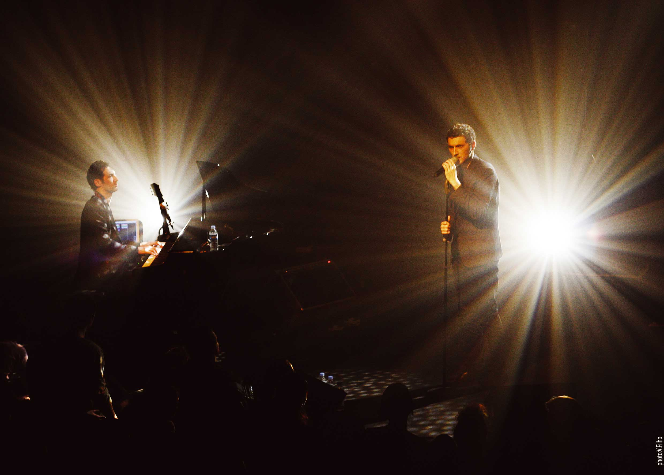

AaRON, est un duo composé de deux personnages comme arrachés à l'étrange réalité d'un Lynch ou d'un Basquiat : Simon Buret (chant/auteur/compositeur) et Olivier Coursier (compositeur/arrangeur), respectivement 24 et 30 ans .
L'histoire d'AaRON est parsemée d'incroyable, de doutes, de ruelles nocturnes, mais aussi de beautés cachées luminescentes, de soleils et de lunes éphémères...

"Notre musique reflète le monde parallèle de chacun". Le refuge où l'enfant intérieur panse le monde qu'il se doit d'endosser. Simon parle juste, et comme dans ses textes, laisse place à l'essentiel, aux sentiments du souterrain, il conte le non-dit, les à-côtés du quotidien.

La genèse d'AaRON consiste en un accidentel hasard qui avait décidé ce jour-là que ces deux artistes avaient quelque chose à nous dire. "On se complète, il existe un réel équilibre où nous respectons le cadre de chacun, parfois jusqu'aux limites", ainsi Olivier définit-il leur relation artistique.

Début 2004, Simon est invité par une relation commune, à passer chez Olivier, qui travaille sur plusieurs projets dans son home-studio parisien. Simon, de père américain, devait apporter quelques textes en anglais, il repartit avec une rencontre scellée sous le nom d'AaRON et un premier titre "Endless Song".

En 2 mois, 8 chansons voient le jour. Puis les obligations de chacun, tournage de film pour Simon, comédien de prime profession ; et tournée pour Olivier, musicien au long cours, raréfient leurs rencontres. Mais au bout d'un an, une vingtaine de chansons sont créées et réalisées, toujours dans le home-studio d'Olivier. La création est pour Simon une obsession, un besoin instinctif nommé plaisir. Il s'en détache alors et laisse l'auditeur maître du jeu, seul juge.

Chose rare, de l’aveu de l’auteur lui-même, tous les textes sont autobiographiques : amour espéré, fantasmé, parfois contrarié, ou même trahi. Les faux-semblants, les paradis artificiels sont autant de détours racontés sans fard.

Parmi ces thèmes, une reprise : « Strange Fruit », dont l’une des interprétations les plus célèbres fut celle de Billie Holiday qui décrit les lynchages couramment pratiqués dans le sud des Etats Unis dans les années 30/40.

Chez AaRON, le prétexte n'existe pas. Verbe et note sont à l'unisson, fidèles et indissociables. Le mot brut et instinctif isole les maux, la note vient alors les bousculer (Endless Song, Blow, War Flag), ou les apaiser (Angel Dust, Lost Highway), toujours les façonner.
Il en va de même pour les titres en français, entités propres et fluides et non pas adaptées.

"U-Turn (Lili)", premier single extrait de l'album "Artificial Animals Riding On Neverland" (sortie 29 janvier 2007), et chanson du film de Philippe Lioret "Je vais bien, ne t'en fais pas", porte tous les stigmates de l'histoire d'AaRON.
Simon vient à passer des essais pour Philippe Lioret. Olivier et Simon viennent juste de finaliser "U-Turn (Lili)", et le font parvenir au réalisateur. Philippe Lioret décide non seulement d'intégrer cette chanson dans son film comme véritable personnage (thème récurrent du frère absent), mais décide également de baptiser l'héroïne "Lili" (interprétée par la comédienne Mélanie Laurent) d'après cette chanson.

Près d'1 million de spectateurs après, la musique demeure. "U-Turn (Lili)" s'est vue plébiscitée par des milliers d'internautes en 2 mois…

Aaron nous emmène dans le dédale de nos vies, au détour d’une rue, d’un souvenir, l’enfance accrochée à nos regards, portant la lumière nécessaire à toute vision, « Dont’ care what people say, I’m dreamin’ louder every day ».

PRESSE : Stéphanie Martin / 01.53.39.11.87 / stephanie@discograph.com
RADIO/TV : François Le Berre / 01.53.39.18.22 / francois@discograph.com

